Hrvatsko-češko društvo i Katedra za češki jezik i književnost Filozofskog fakulteta Sveučilišta u Zagrebu pozivaju Vas na
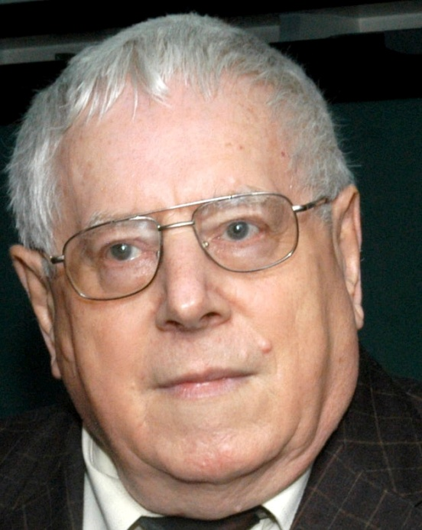
proslavu
80. rođendana
DUŠANA KARPATSKOG
istaknutog češkog kroatista, prevoditelja i književnog povjesničara, počasnog člana Hrvatsko-češkog društva
koja će se, u nazočnosti slavljenika, održati u petak 22. svibnja 2015. u 14 sati u Vijećnici Filozofskog fakulteta, Ivana Lučića 3 u Zagrebu.
Radujemo se Vašem dolasku.

